Proyecto:   
ASISTENCIAS EN JAVA

Trabajo Integrador: Técnicas de Programación Orientada a Objetos, Módulo de Base de Datos y Desarrollo de Software

Instructores:

Heded, Haydée

Tejerina, Edith

Integrantes:

Alvarez, Ricardo

Argüello, Iván

Bersano, Verónica

Bonello, Erardo

Pérez, José

Rubino, Aldana

Simaro, Federico

Santos Wagner, Karina

**Instructivo**

1. Importar el ProyectoSDA111mil.zip en Neatbeans.

2. Crear en MySql un schema llamado “sql10240625”.

2. Importar la base de datos “Dump20180621” en MySQL.

3. Modificar el archivo hibernet.cfg.xml en caso de ser necesario (URL, usuario y password). Se adjunta imagen de los datos exportados.

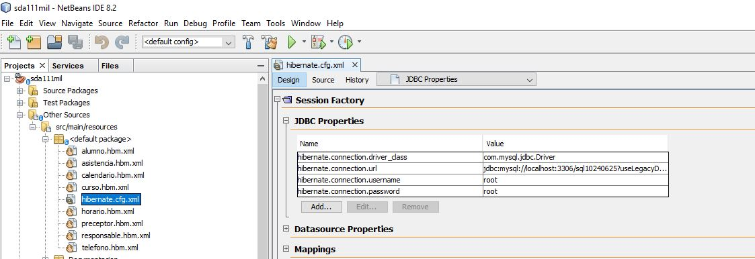

4. Leer la Guía de Usuario y correr el main con el nombre MainSDA para comenzar a probar.

**Guía de Usuario**

El sistema SDA le permitirá tomar la asistencia en un colegio o curso.

A continuación se describirán los métodos desarrollados hasta el momento y su modo de uso.

El programa está adaptado a un colegio de turno mañana, donde los cursos tienen un contra-turno por la tarde. Este último varía según los días de la semana y el curso.

Al momento no están contempladas las validaciones de excepciones de datos, las cuales serán revisadas al momento de la implementación de la interfaz gráfica.

**Login (ingresarUsuario)**: En nuestro caso los usuarios son preceptores. El usuario es el DNI de los mismos, y la contraseña se encuentra almacenada en la base de datos.

Adjuntamos imagen de la tabla preceptores para que tengan acceso a la prueba de usuarios.

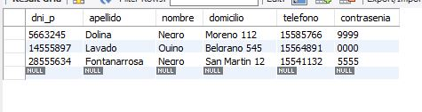

Una vez logueado se le presentaran las opciones a las que puede acceder, las cuales se corresponden con números, de esta manera:

**1= buscarAlumno**

**2= tomarAsistencia**

**3=consultarAsistencia (pendiente)**

**4= ABM (pendiente)**

Al momento se encuentran desarrolladas las opciones 1 y 2.

Si elige la **opción 1 (buscar alumno)**, podrá consultar la información del alumno del colegio que usted quiere ingresando su nombre y apellido.

Se adjunta tabla alumnos para que se pueda realizar las pruebas correspondientes.

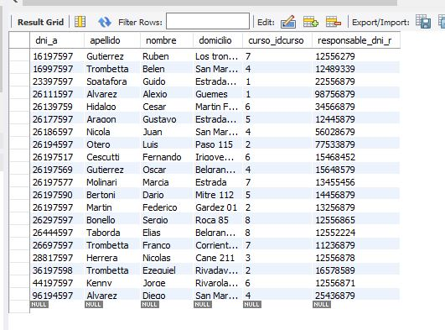

Si selecciona la **opción 2 (tomar asistencia)**, el preceptor logueado podrá tomar asistencia. El sistema le muestra por pantalla los cursos que le corresponden. Al momento el curso que quiera seleccionar deberá ser ingresado por scanner. Por lo cual se le pedirá:

1: ingrese el curso deseado (numérico, responde al año del curso, ej: 1)

2: ingrese la división deseada (es una letra, responde a la división, ej: A (debe ser mayúscula)).

3: ingrese turno (aquí deberá ingresar “0” que corresponde a la asistencia del turno mañana o “1” si la asistencia corresponde al contra-turno en la tarde).

Una vez ingresada esta información se le irán listando los alumnos del curso seleccionado y podrá tomar asistencia con los siguientes valores:

0 = presente

1 = media falta

2 = ausente (1 falta si es a la mañana, media falta si es a la tarde)

La asistencia queda almacenada en la tabla asistencia.

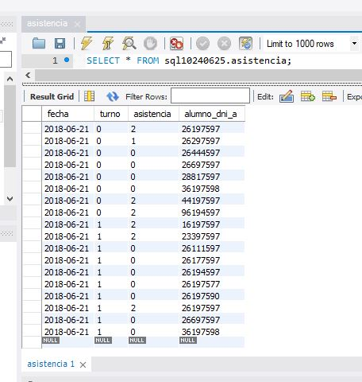

**Nota:** el manejo de las excepciones de datos no válidos, como por ejemplo ingresar como división una letra en minúscula aún no son tenidas en cuenta en el código, debido a que la planificación futura es que el ingreso de esta información sea con botones a través de Swing.

**Diagrama de Clases**

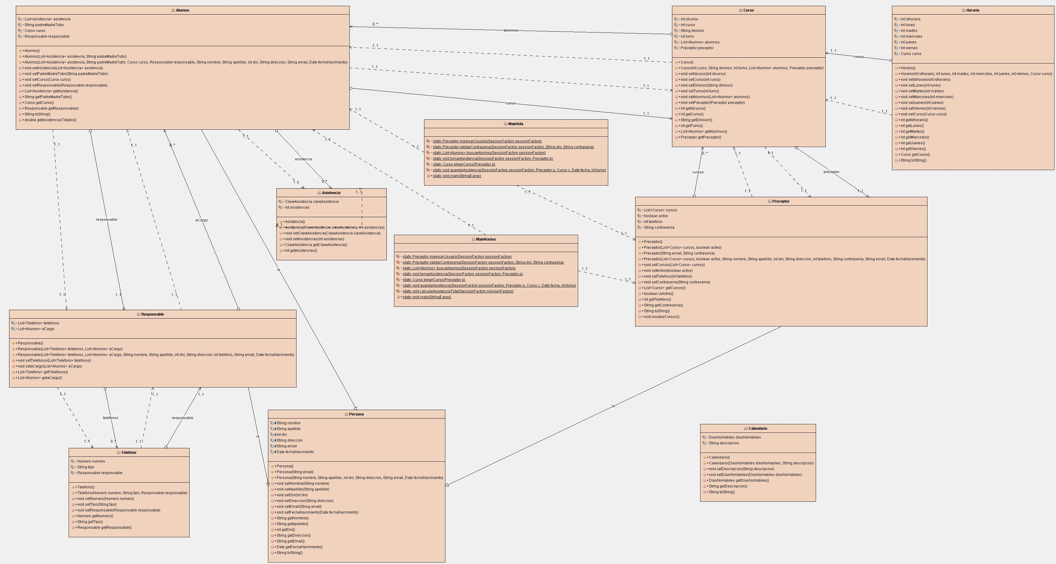

**Diagrama de Entidad-Relación (DER)**

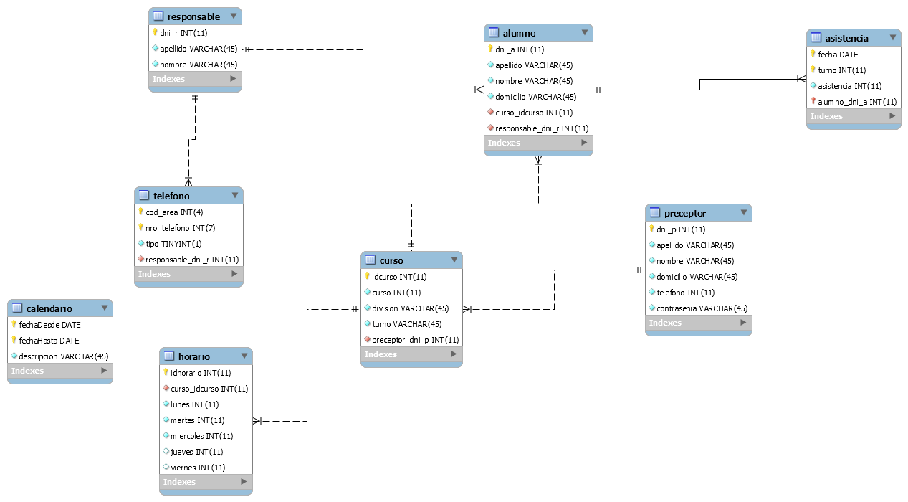

**INDICE**

Instructivo 1

Guía de Usuarios 2

Diagrama de Clases 5

Diagrama de Entidad – Relación (DER) 6